**安装问题汇总**

1. 下图中的问题是clone apollo仓库失败，从报错中可以看出密钥配置出现了问题，需要从新按照文档配置密钥后在执行接下来的步骤

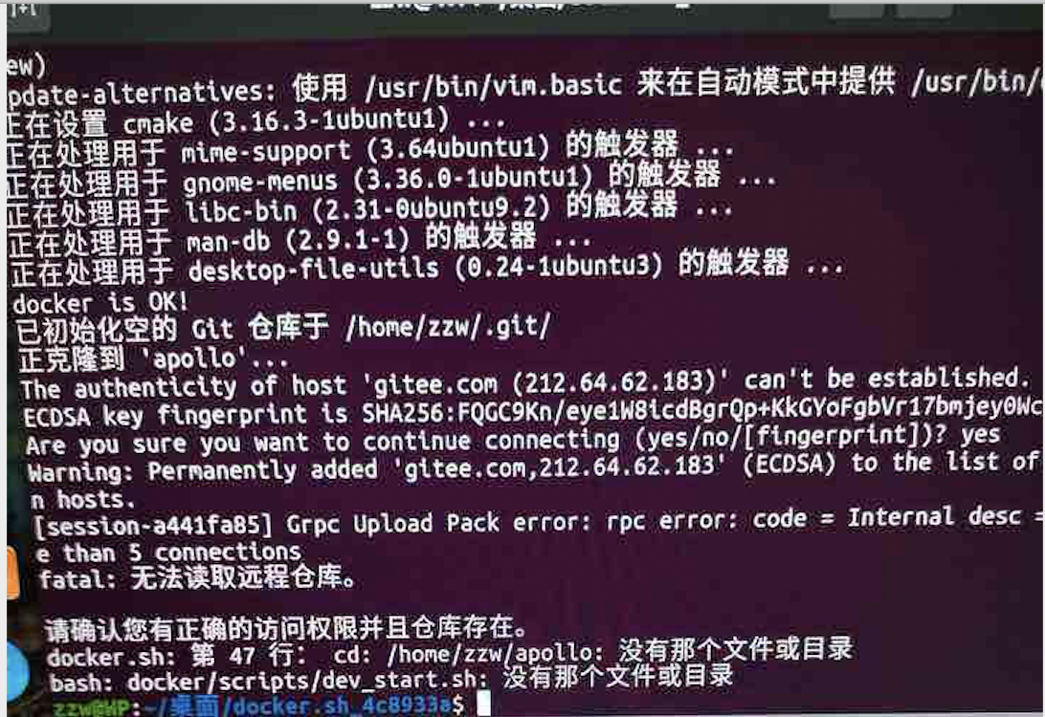

1. 按照文档安装我们执行bash docker.sh 后直接执行bash docker/scripts/dev_into.sh，这样做是不对的。我们可以看到我们执行完bash docker.sh不在apollo的工程内，我们需要cd 到apollo工程内执行bash docker/scripts/ dev_into.sh。

正常的操作就是：

bash docker.sh

cd apollo

bash docker/scripts/dev_into.sh

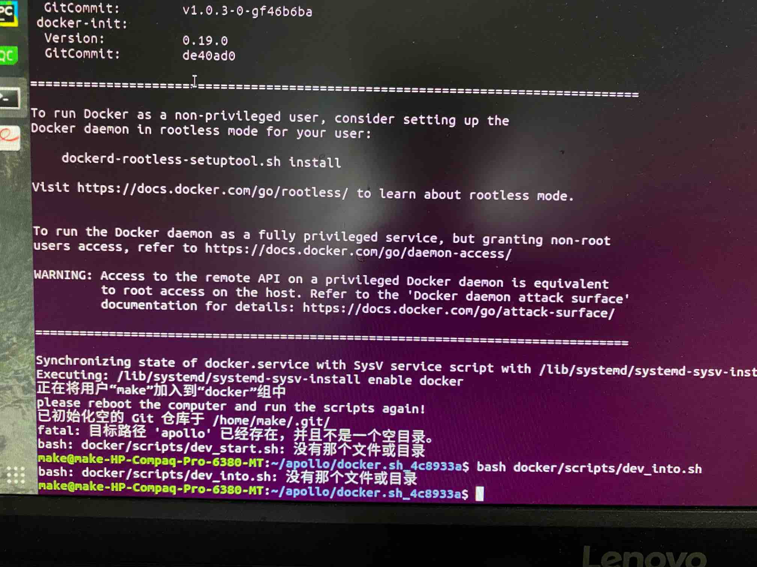

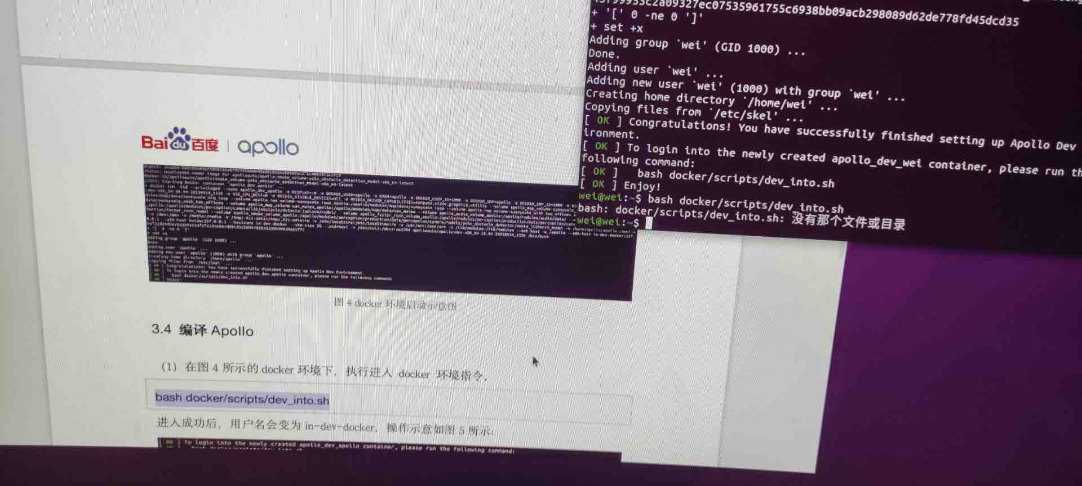

3.由于下载的commint过大，这一步骤可能会出现多次FAILED的状况，这是网络原因导致的，不要担心，可以尝试更换网络从新下载。

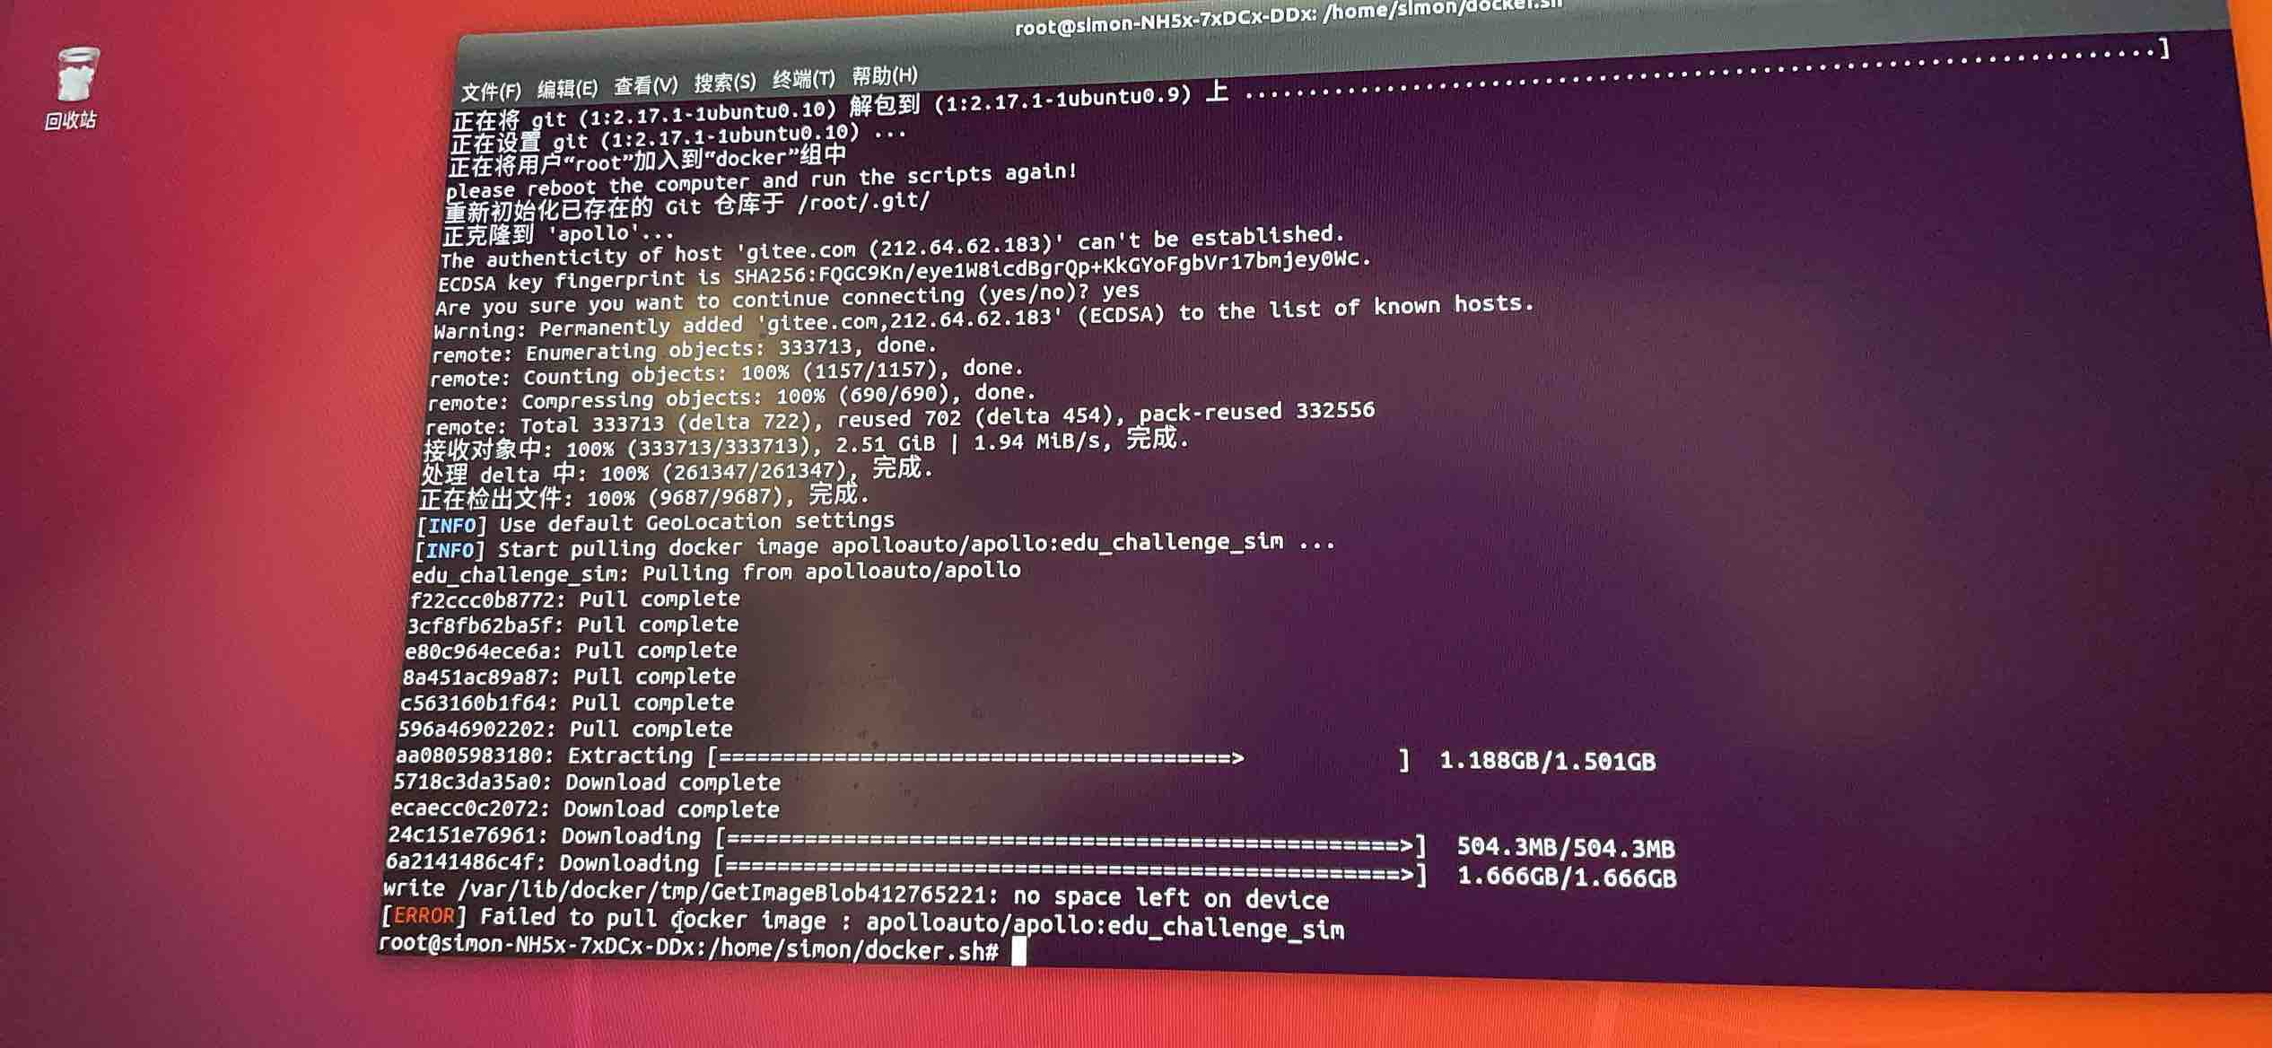

4.进入docker内需要先执行编译bash apollo.sh build如果出现下图中的问题，那应该是您直接在gitee或github上克隆的代码，建议将apollo用户加入docker组内，用apollo用户去执行build，root用户编译会存在权限问题。

sudo gpasswd -a apollo docker（加入docker用户组）

newgrp docker （更新用户组）

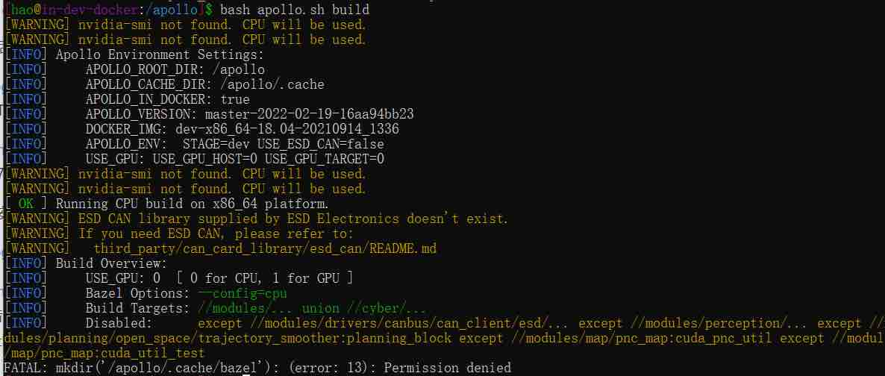

5.执行bash apollo.sh build会下载一些依赖，如果下载失败会出现FAILED，这种下载tar包connect time out的问题是非常常见的，有四种解决方法：

方法1.

尝试从新执行bash apollo.sh build或者从新打开docker环境bash docker/scripts/dev_start.sh，bash docker/scripts/dev_into.sh，bash apollo.sh build。

方法2.

修改Hosts配置

13.250.94.254 api.github.com

140.82.112.6 api.github.com

13.250.168.23 api.github.com

13.250.177.223 github.com

13.229.188.59 github.com

方法3.

wget https://apollo-system.bj.bcebos.com/archive/bazel_deps/bazel-dependencies-5.0.0.tar.gz

tar -zxvf bazel-dependencies-5.0.0.tar.gz

cp -r bazel-dependencies-5.0.0/* apollo/.cache/distdir

方法4. （不建议修改）

将报错的tar包在网页中下载至本地，打开apollo下的WORKSPACE，找到对应包的urls，修改为本地的链接

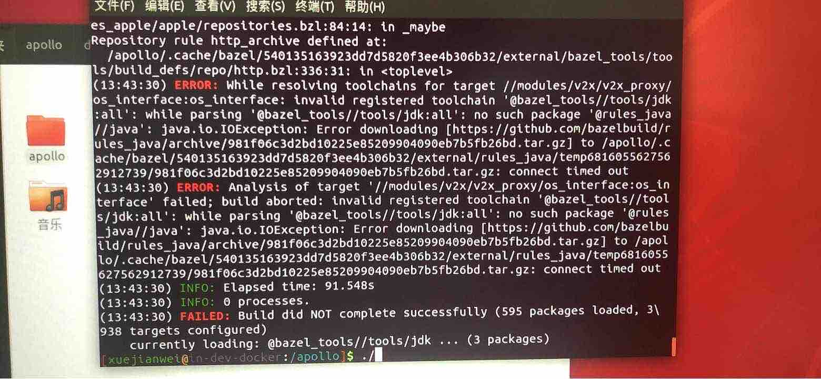

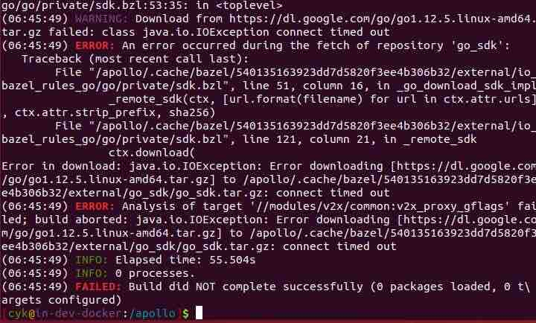

6.下图中的问题需要先build成功之后在执行 bash scripts/bootstrap.sh

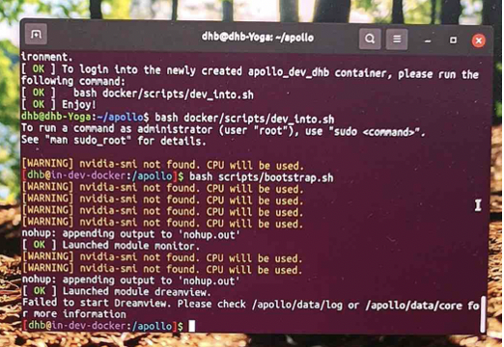

7.成功进入Dreamview后

setup mode：Contest Debug

map : Apollo Map

如果在Dreamview中没有Contest Debug模式需要在docker外查看你的版本是否在edu_sim_contest分支下.

Commit : 39049f0a0bff35e5b01ffd790acc1f3dd407f5d2



8. 对于如何出现障碍物，我们需要启动场景生成组件Sim_Obstacle

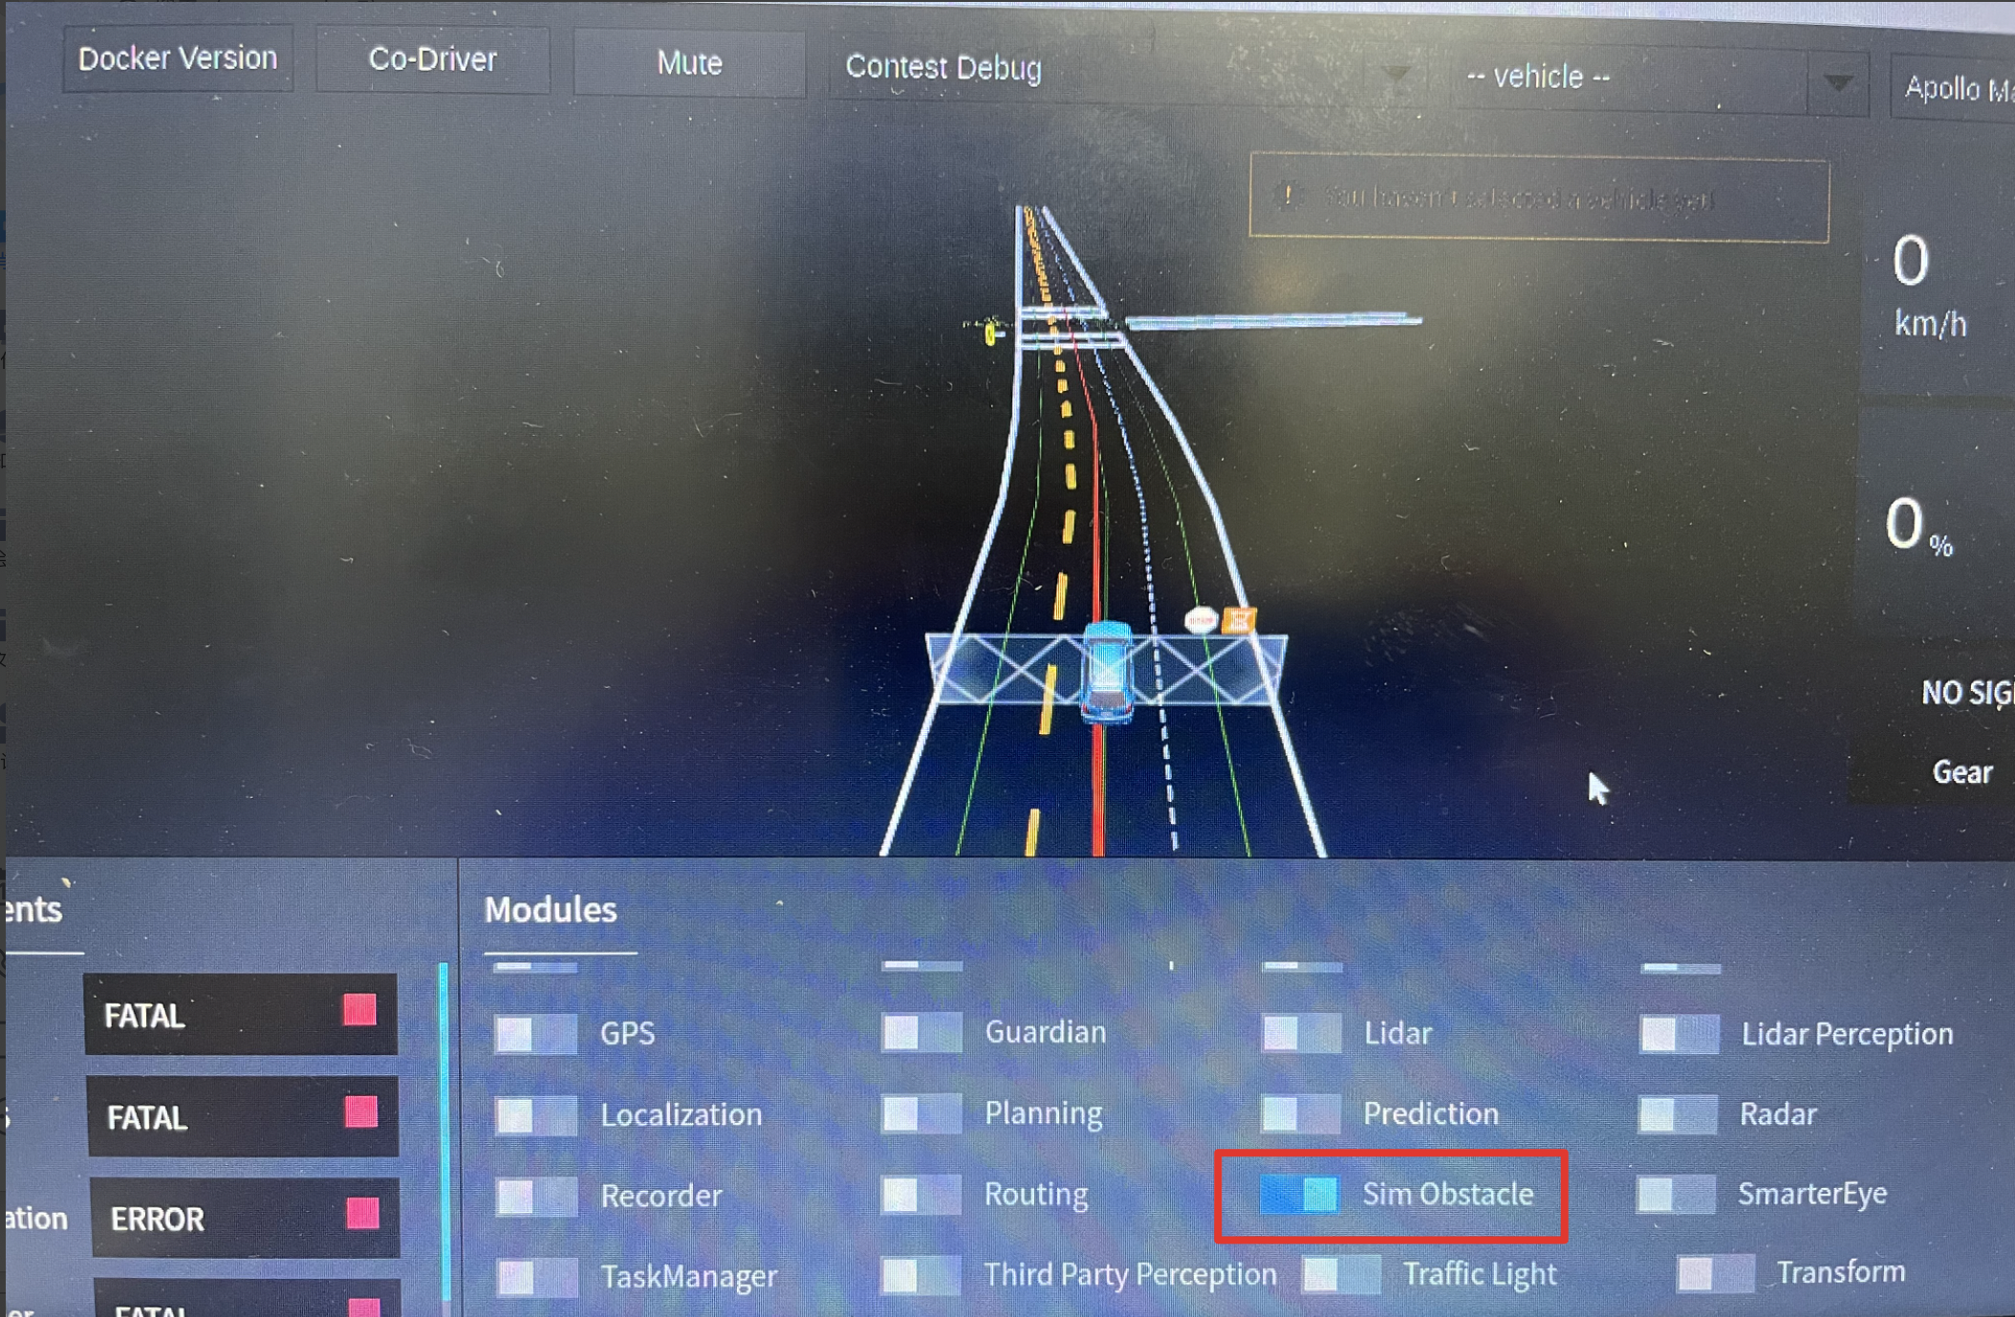

9．bash docker/scripts/dev_start.sh这个命令是启动容器，但是下图我们可以看到是在容器内的，所以会出现报错，我们正常的步骤是启动容器，进入容器，<docker内编译，开启dreamview>，值得注意的是你是在容器内还是容器外。

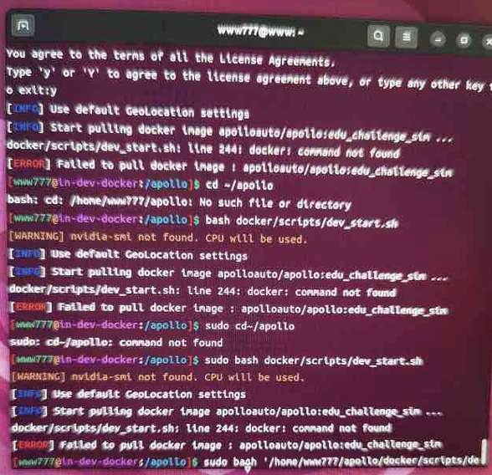

10.可以看到下面的报错，在执行克隆apollo仓库时被断开了，我们需要重新执行docker.sh

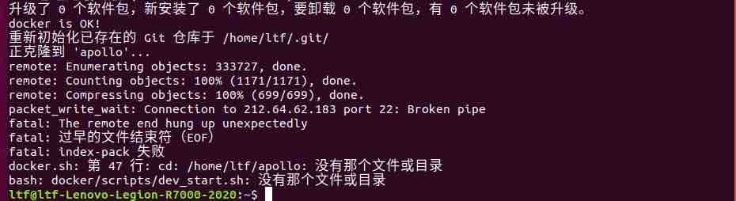

11. free -m 查看下如果没有swap内存 增加swap内存

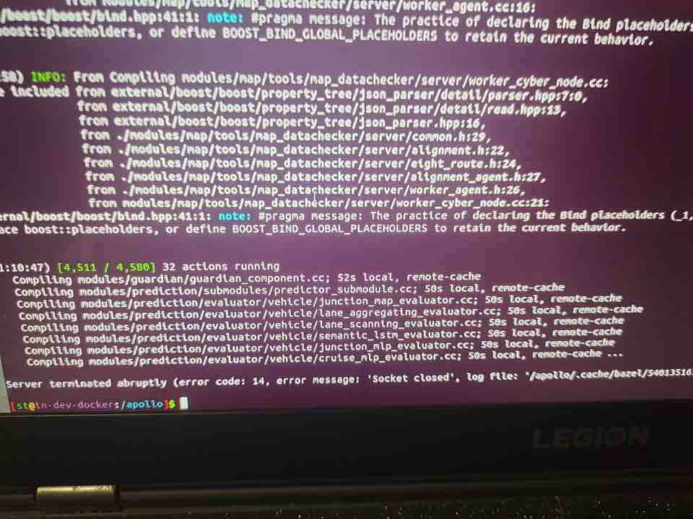

12．遇到这个情况可能是之前执行过bash docker.sh已经成功克隆了apollo代码库，如果想重新拉代码库的话可以rm -rf apollo，在重新执行bash docker.sh

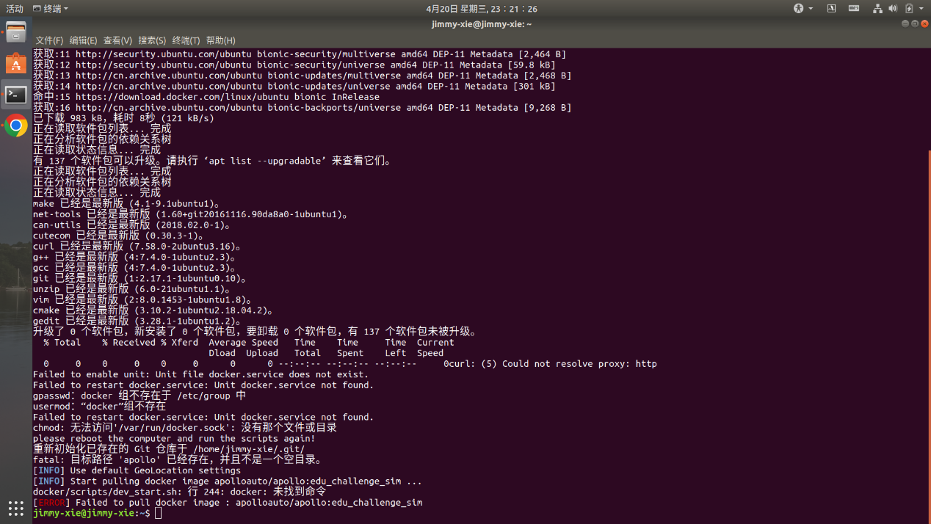

13. 下图中执行的clone是有问题的，建议使用脚本进行安装，如果自己克隆的话我们使用：

git clone -b edu_sim_contest git@gitee.com:ApolloAuto/apollo.git 